最顶级的智慧碰撞！全球顶尖科学家们都分享了哪些学术观点？
2019-08-26 12:46 来源:创新重庆
原标题：最顶级的智慧碰撞！全球顶尖科学家们都分享了哪些学术观点？
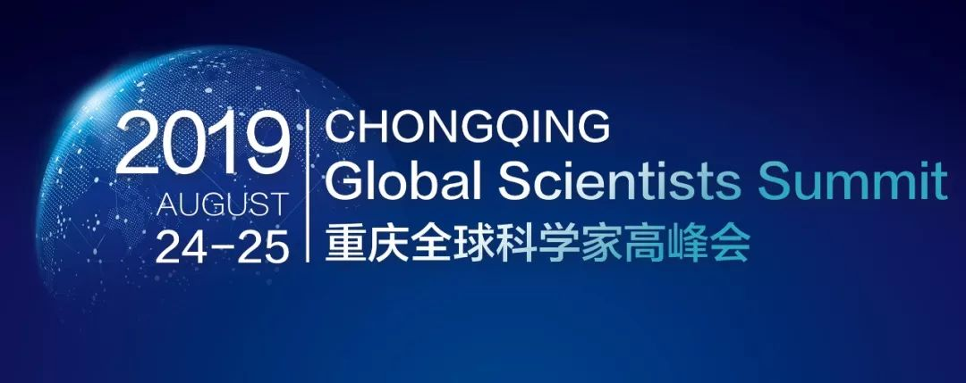
8月24日
2019智博会重要活动之一——
以“智汇八方 创想科学的未来”为主题的
2019重庆全球科学家高峰会
在雾都宾馆拉开帷幕
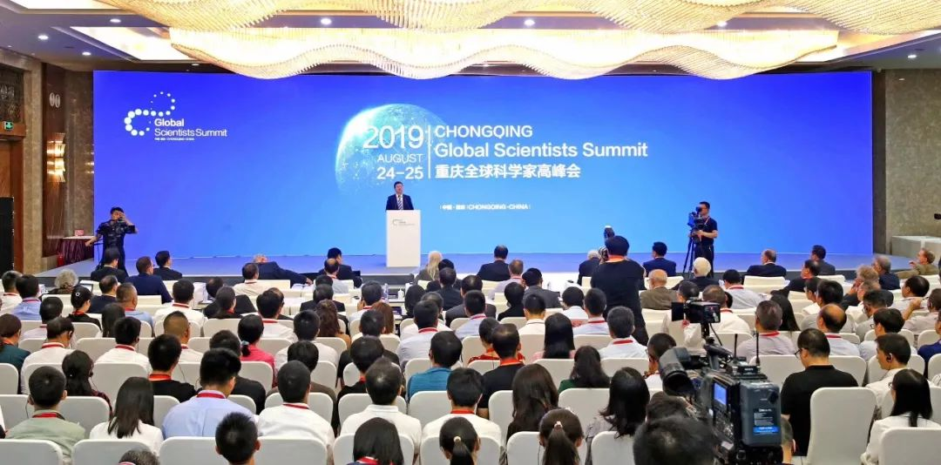
高峰会现场
在主题论坛上，2002年诺贝尔化学奖获得者库尔特·维特里希作了题为《21世纪科研的问题与机遇》的主旨演讲，2015年图灵奖获得者惠特菲尔德·迪菲作了题为《未来密码学》的主旨演讲、中国科学院院士林国强作了题为《手性化学与中西医药结合》的主旨演讲，2004年诺贝尔物理学奖得主戴维·格罗斯作了题为《物理学的未来》的主旨演讲。
他们都分享了哪些学术观点？
小新已为大家打探好了
快来“一睹为快”吧！
好奇心驱动的基础研究将改变人类未来
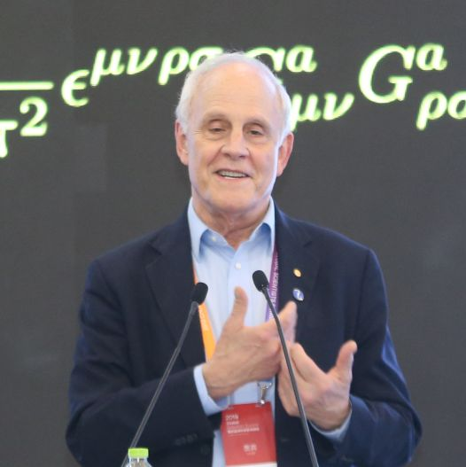
2004年诺贝尔物理学奖得主
戴维·格罗斯

8月24日，2019重庆全球科学家高峰会现场，2004年诺贝尔物理学奖得主戴维·格罗斯（David Gross）在高峰会致辞中，深情地谈起了科学。他说，好奇心驱动的基础研究极其关键，它将改变人类的未来。
“基础研究的好处或许不那么明显，但我们关注基础研究，实际上也是在关心人类的未来。”戴维·格罗斯告诉听众，基础研究的重要性，远远超出一般人的想象。
他说，关注和开展基础研究的愿望，深深铭刻在人类的文化和历史中。世界为何是这样？我们从何而来，去向何方？这些基本、朴素的问题，都与基础研究紧密相连。
“在试图回答这些问题的过程中，诞生了科学；作为科学家，我们也很荣幸能够参与对这些重要问题的解答。”戴维·格罗斯说。
基础研究能够为全社会吸引和培育大量后备人才。戴维·格罗斯介绍，每年，全世界都有成千上万的中小学生因为对宇宙、自然、生物等的好奇心，试着阅读科普书籍，做些简单的实验，从而走出自己在科研道路上的第一步。
这些孩子不可能全部成为科学家，但他们从基础研究领域中获得的科学启蒙，能够转化为获取知识和主动学习的动力。通过全社会协作的教育、培训，这些孩子长大后，会成为各行各业的后备人才，造福社会。
5G时代密码学将有更广泛应用
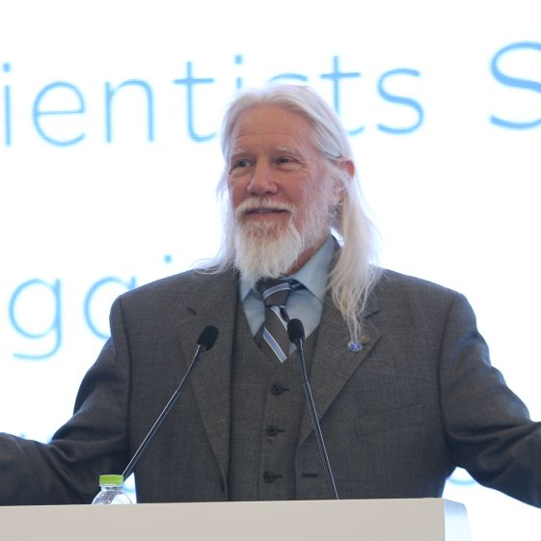
2015年图灵奖得主
惠特菲尔德·迪菲
迪菲教授的主旨演讲主题是《未来密码学》，对于普通人来说，密码学看上去似乎是很深奥、很遥远的学科，但迪菲教授却认为这是非常有趣的学科。
他介绍，密码学就是一种转换，是以数学的方式把可用的、可理解的纯文本转换成无法理解的或者可能很少人理解的“密文”，亦或者是无意义的“密文”，从而实现信息保护。
在他看来，未来密码学将拥有三大机遇：一是同态加密；二是区块链，；三是新的公共密钥技术。
实际上，随着技术的发展以及人与人之间的关系逐渐密切，现代人越来越依赖手机等智能终端设备，购物、娱乐、社交等都产生了很多的私人信息。如何保证这些私人信息的安全？对此，迪菲教授表示，可以将这些私人信息存储在云端，然后通过密钥交换协议，可以实现很好的保护。
他表示，随着5G时代的到来，以及大数据、人工智能的发展，今后密码学还将有更广泛的应用。
重庆发展医药产业应注重
本土人才培养和基础研究投入
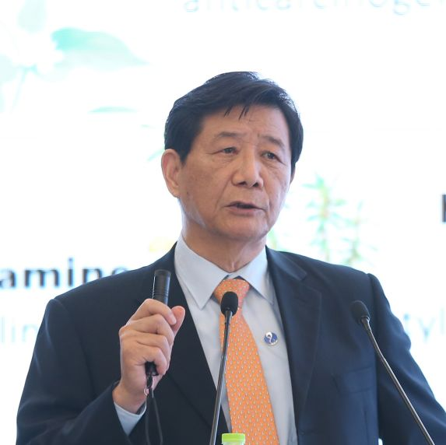
中国科学院院士
林国强
8月24日，在2019重庆全球科学家高峰会现场，中国科学院院士林国强说，在发展生物医药产业方面，重庆具有天然优势，但应更加注重培养本土人才和对基础研究的长期投入。
林国强表示，重庆地形多山、多江，自然生态和生物资源丰富，可为发展生物医药产业提供良好的基础条件。但更重要的是，要培养一支对重庆感情深厚、技术过硬的专业人才队伍。
“发展产业，人才队伍是必须的，除引进高端人才外，培养本土人才是关键。”林国强说，重庆有陆军军医大学、重庆医科大学等高校，在人才培养方面具备条件和优势。本土人才对家乡感情深，可以为重庆的生物医药产业发展源源不断地“供血”，形成良性循环。
林国强还表示，目前，国内的产学研通道还需进一步打通。应该鼓励高校、研究机构、医院等加强和企业的合作、互动，以市场为导向开展研究。
他建议，要鼓励临床医疗工作者参与科研，鼓励学术研究者相互协作，填补基础科学转化为应用成果的接口“短板”。以此让学术研究更加具备针对性，解决更多的实际问题，为更多人带来健康幸福的美好生活。
与此同时，重庆发展医药产业还不能忽视对基础研究的长期投入。
来源：重庆日报 重庆发布

